Российская Федерация
Республика Хакасия
Алтайский район
Администрация Кировского сельсовета
Алтайского района Республики Хакасия

ПОСТАНОВЛЕНИЕ

31.10.2025 № 81-п
с. Кирово

Об утверждении порядок (план) действий по ликвидации последствий аварийных ситуаций в сфере теплоснабжения в Муниципальном образовании сельского поселения Кировский сельсовет Алтайского района Республики Хакасия (в том числе с применением электронного моделирования аварийных ситуаций)

В соответствии с Федеральным законом от 27.07.2010 № 190-ФЗ «О теплоснабжении», приказом Министерства энергетики Российской Федерации от 13.11.2024 № 2234 «Об утверждении Правил обеспечения готовности к отопительному периоду», руководствуясь Уставом сельского поселения Кировского сельсовета Алтайского муниципального района Республики Хакасия, администрация Кировского сельсовета Алтайского района Республики Хакасия

ПОСТАНОВЛЯЕТ:

1. Утвердить порядок (план) действий по ликвидации последствий аварийных ситуаций в сфере теплоснабжения в Муниципальном образование сельского поселения Кировский сельсовет Алтайского района Республики Хакасия (в том числе с применением электронного моделирования аварийных ситуаций) (приложение 1);
2. Настоящее постановление вступает в силу после его официального опубликования.

Глава Кировского сельсовета
Алтайского района Республики Хакасия А.И. Золотухин

Приложение №1

УТВЕРЖДЕН
постановлением администрации
Кировского сельсовета Алтайского района Республики Хакасия
от 31.10.2025 № 81-п

ПОРЯДОК (ПЛАН) ДЕЙСТВИЙ ПО ЛИКВИДАЦИИ ПОСЛЕДСТВИЙ
АВАРИЙНЫХ СИТУАЦИЙ В СФЕРЕ ТЕПЛОСНАБЖЕНИЯ В
МУНИЦИПАЛЬНОМ ОБРАЗОВАНИИ СЕЛЬСКОГО ПОСЕЛЕНИЯ КИРОВСКИЙ СЕЛЬСОВЕТ АЛТАЙСКОГО РАЙОНА РЕСПУБЛИКИ ХАКАСИЯ
(В ТОМ ЧИСЛЕ С ПРИМЕНЕНИЕМ ЭЛЕКТРОННОГО МОДЕЛИРОВАНИЯ
АВАРИЙНЫХ СИТУАЦИЙ)

Кирово 2025 г.

Содержание

1. Аннотация 4
2. Цели и задачи 5
3. Краткая характеристика муниципального образования 6
3. Организация работ 7
3.1. Организация управления ликвидацией аварий на объектах теплоснабжения. 7
3.2. Силы и средства для ликвидации аварий на объектах теплоснабжения. 7
3.3. Порядок действий по ликвидации аварий на объектах теплоснабжения. 8
4. Схема теплоснабжения объектов первой категории 11
5. Расчеты допустимого времени устранения технологических нарушений 12
6. План действий по ликвидации последствий аварийных ситуаций с применением электронного моделирования аварийных ситуаций на территории Кировского сельсовета Алтайского муниципального района Республики Хакасия (в условиях критически низких температур окружающего воздуха). 18
7. Моделирование аварийных ситуаций для источника теплоснабжения: Котельная «Кирово» 23
7.1 Аварийная ситуация на магистрали между К1 –К2 23
7.2 Аварийная ситуация на магистрали между ТК-1 - ТК-2 28
7.3 Аварийное снижение температуры теплоносителя на источнике теплоснабжения. 32
7.4 Аварийное снижение напора на выходе источника теплоснабжения. 36

Аннотация

План действий по ликвидации последствий аварийных ситуаций в системе централизованного теплоснабжения Кировского сельсовета Алтайского муниципального района Республики Хакасия (далее – ПЛАС) определяет порядок взаимодействия теплоснабжающих организаций, ТСЖ, администрации поселения, потребителей тепловой энергии при возникновении аварийных ситуаций на системах теплоснабжения на территории Кировского сельсовета Алтайского муниципального района Республики Хакасия.
Настоящий ПЛАС обязателен для исполнения всеми энергоснабжающими организациями и потребителями тепловой энергии, расположенными на территории Кировского сельсовета Алтайского муниципального района Республики Хакасия.
Определения, используемые в настоящем плане действий по ликвидации последствий аварийных ситуаций с применением электронного моделирования на системах теплоснабжения Кировского сельсовета Алтайского муниципального района Республики Хакасия:
- авария – технологические нарушения на теплоснабжающем, теплосетевом объекте, приведшие к разрушению сооружений и (или) технических устройств, применяемых на теплоснабжающих, теплосетевых объектах, неконтролируемому взрыву и (или) выбросу опасных веществ, отклонению от установленного режима работы теплоснабжающего, теплосетевого объекта, полному или частичному ограничению режима потребления тепловой энергии, возникновению или угрозе возникновения аварийного режима работы системы теплоснабжения.
- инцидент – отказ или повреждение технических устройств, применяемых на теплоснабжающем, теплосетевом объекте, отклонение от установленного режима технологического процесса.

Цели и задачи

2.1. Целями ПЛАС являются:
- повышение эффективности, устойчивости и надежности функционирования объектов социальной сферы;
- мобилизация усилий по ликвидации технологических нарушений и аварийных ситуаций на объектах жилищно-коммунального назначения;
- снижение до приемлемого уровня технологических нарушений и аварийных ситуаций на объектах жилищно-коммунального назначения;
- минимизация последствий возникновения технологических нарушений и аварийных ситуаций на объектах жилищно-коммунального назначения.
2.2. Задачами ПЛАС являются:
- приведение в готовность оперативных штабов по ликвидации аварийных ситуаций на объектах жилищно-коммунального назначения, концентрация необходимых сил и средств;
- организация работ по локализации и ликвидации аварийных ситуаций;
- обеспечение работ по локализации и ликвидации аварийных ситуаций материально-техническими ресурсами;
- обеспечение устойчивого функционирования объектов жизнеобеспечения населения, социальной и культурной сферы в ходе возникновения и ликвидации аварийной ситуации.

Краткая характеристика муниципального образования

Муниципальное образование «село Кирово», расположено в Алтайском районе, Республики Хакасия. Расстояние до райцентра (села Белый Яр) 65 км, до ближайшей железнодорожной станции Подсинее — 80 км, до г. Абакана — 100 км.
В селе находятся:
- школа;
- больница;
- дом культуры;
- детский сад;
- сельсовет.
Численность населения села Кирово — 963 человека.
В границах сельского поселения расположены:
- жилая зона;
- общественно-деловая зона;
- зона инженерной и транспортной инфраструктуры;
- зона сельскохозяйственного использования.
Границы поселения приведены на рисунке 1.
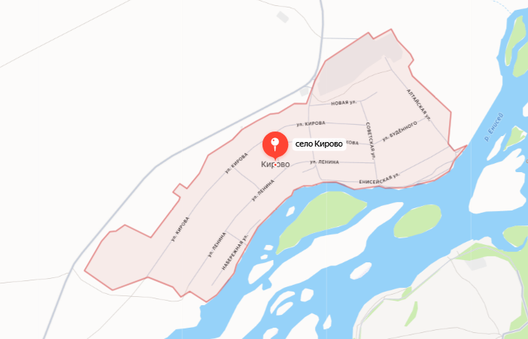
Рис. 1. Границы поселения.

3. Организация работ

3.1. Организация управления ликвидацией аварий на объектах теплоснабжения.
Координацию работ по ликвидации аварии на муниципальном уровне осуществляет комиссия по предупреждению и ликвидации чрезвычайных ситуаций и обеспечению пожарной безопасности Кировского сельсовета Алтайского района Республики Хакасия, на объектовом уровне - руководитель организации, осуществляющей эксплуатацию объекта.
Органами повседневного управления территориальной подсистемы являются:
- на муниципальном уровне - ЕДДС по вопросам сбора, обработки и обмена информацией, оперативного реагирования и координации совместных действий ДДС организаций, расположенных на территории муниципального образования, оперативного управления силами и средствами аварийно-спасательных и других сил постоянной готовности в условиях чрезвычайной ситуации (далее - ЧС);
- на объектовом уровне - дежурно-диспетчерская служба организации.
Размещение органов повседневного управления осуществляется на стационарных пунктах управления, оснащаемых техническими средствами управления, средствами связи, оповещения и жизнеобеспечения, поддерживаемых в состоянии постоянной готовности к использованию.

3.2. Силы и средства для ликвидации аварий на объектах теплоснабжения.
В режиме повседневной деятельности на объектах теплоснабжения осуществляется дежурство специалистов.
Время готовности к работам по ликвидации аварии - 45 мин.
Для ликвидации аварий создаются и используются:
- резервы финансовых и материальных ресурсов Кировского сельсовета;
- резервы финансовых материальных ресурсов организаций.
Объемы резервов финансовых ресурсов (резервных фондов) определяются ежегодно и утверждаются нормативным правовым актом и должны обеспечивать проведение аварийно-восстановительных работ в нормативные сроки.

3.3. Порядок действий по ликвидации аварий на объектах теплоснабжения.
О причинах аварии, масштабах и возможных последствиях, планируемых сроках ремонтно-восстановительных работ, привлекаемых силах и средствах руководитель работ информирует диспетчера ЕДДС не позднее 10 минут с момента происшествия, чрезвычайной ситуации (далее - ЧС), Администрацию Кировского сельсовета Алтайского района Республики Хакасия.
Возможные технические решения по ликвидации аварийной ситуации на объектах теплоснабжения разрабатываются с применением электронного моделирования различных аварийных ситуаций в схеме теплоснабжения села Кирово, выполненной на базе Геоинформационного расчетного комплекса «ТеплоЭксперт».
О сложившейся обстановке Администрация Кировского сельсовета Алтайского района Республики Хакасия информирует население посредством телефонных звонков и поквартирного обхода, а также посредством размещения информации на официальном сайте Администрации Кировского сельсовета Алтайского района Республики Хакасия в сети Интернет.
В случае необходимости привлечения дополнительных сил и средств к работам, руководитель работ докладывает первому заместителю главы администрации Алтайского района, председателю комиссии по предупреждению и ликвидации чрезвычайных ситуаций и обеспечению пожарной безопасности, диспетчеру ЕДДС.
При угрозе возникновения чрезвычайной ситуации в результате аварии (аварийном отключении коммунально-технических систем жизнеобеспечения населения в жилых домах на сутки и более, а также в условиях критически низких температур окружающего воздуха) работы координирует комиссия по предупреждению и ликвидации чрезвычайных ситуаций и обеспечению пожарной безопасности.
К перечню возможных последствий аварийных ситуаций на тепловых сетях и источниках тепловой энергии относятся:
- кратковременное нарушение теплоснабжения населения, объектов социальной сферы;
- полное ограничение режима потребления тепловой энергии для населения, объектов социальной сферы;
- причинение вреда третьим лицам;
- разрушение объектов теплоснабжения (котлов, тепловых сетей, котельных).
Наиболее вероятными причинами возникновения аварий и сбоев в работе могут послужить:
- перебои в топливоснабжении;
- перебои в электроснабжении;
- перебои в водоснабжении;
- износ оборудования;
- неблагоприятные погодно-климатические явления;
- человеческий фактор.
Приказ об утверждении Порядка ликвидации аварийных ситуаций в системе теплоснабжения с учётом взаимодействия с тепло-, электро-, топливо- и водоснабжающих организаций, потребителей тепловой энергии, ремонтно-строительных и транспортных организаций, а также органов местного самоуправления приведён в документе ниже (Рис.2-5).
Таблица 1. Риски возникновения аварий, масштабы и последствия.
Вид аварии | Причина аварии | Масштаб аварии и последствия | Уровень реагирования | Примечание
Остановка источника теплоснабжения | Прекращение подачи электроэнергии | Прекращение циркуляции воды в систему отопления всех потребителей, понижение температуры в зданиях и жилых домах, размораживание тепловых сетей и отопительных батарей | муниципальный
Остановка источника теплоснабжения | Прекращение подачи топлива | Прекращение подачи горячей воды в систему отопления всех потребителей, понижение температуры в зданиях и жилых домах | объектовый (локальный)
Порыв тепловых сетей | Предельный износ, гидродинамические удары | Прекращение подачи горячей воды в систему отопления всех потребителей, понижение температуры в зданиях и жилых домах, размораживание тепловых сетей и отопительных батарей | муниципальный
Порыв сетей водоснабжения | Предельный износ, повреждение на трассе | Прекращение циркуляции в системе водо- и теплоснабжения | муниципальный

Схема теплоснабжения объектов первой категории

К потребителям первой категории относятся потребители, не допускающие перерывов в подаче расчетного количества тепла и снижения температуры воздуха в помещениях ниже, предусмотренных ГОСТ 30494. К данным потребителям относятся: больницы, родильные дома, дошкольные учреждения с круглосуточным пребыванием детей, картинные галереи и специальные производства. При соответствующем обосновании к первой категории могут быть отнесены и другие потребители. Из приведенного перечня следует, что к объектам первой категории относятся здания, из которых сложно произвести эвакуацию людей, а также здания, требующие поддержания точных тепловлажностных параметров помещения.
При авариях (отказах) в системе централизованного теплоснабжения в течение всего ремонтно-восстановительного периода должна обеспечиваться: подача 100% необходимой теплоты потребителям первой категории.
Объекты первой категории, расположенные на территории поселения представлены в электронной модели систем теплоснабжения, являющихся неотъемлемой частью настоящей схемы.

Расчеты допустимого времени устранения технологических нарушений

Повышение уровня централизации теплоснабжения сопровождается двумя опасными рисками - риском серьезного аварийного нарушения процесса теплоснабжения и риском затяжного (сверх допустимого) времени обнаружения и устранения аварий и неисправностей.
Опыт эксплуатации систем теплоснабжения показал, что ежегодно на 100 км двухтрубных тепловых сетей приходится от 20 до 40 сквозных повреждений труб, из них 90% случаются на подающих трубопроводах. Среднее время восстановления поврежденного участка теплосети при этом (в зависимости от диаметра и конструкции его) составляет от 5 до 50 ч и более, а полное восстановление повреждения может потребовать несколько суток.
Согласно приказу Минэнерго России от 12.03.2013 г. за №103, при аварийных ситуациях на источнике тепловой энергии или в тепловых сетях в течение всего ремонтно-восстановительного периода должны обеспечиваться (если иные режимы не предусмотрены договором теплоснабжения):
- подача тепловой энергии (теплоносителя) в полном объеме потребителям первой категории;
- подача тепловой энергии (теплоносителя) на отопление и вентиляцию жилищно-коммунальным и промышленным потребителям второй и третьей категорий в размерах, указанных в табл. 2;
- согласованный сторонами договора теплоснабжения аварийный режим расхода пара и технологической горячей воды;
- согласованный сторонами договора теплоснабжения аварийный тепловой режим работы неотключаемых вентиляционных систем;
- среднесуточный расход теплоты за отопительный период на горячее водоснабжение (при невозможности его отключения)

Таблица 2. Требуемая подача тепловой энергии при авариях на источнике тепловой энергии или в тепловых сетях.
Наименование показателя | Расчетная температура наружного воздуха для проектирования отопления (соответствует температуре наружного воздуха наиболее холодной пятидневки обеспеченностью 0,92)
Наименование показателя | -10 ^{о}С | -20 ^{о}С | -30 ^{о}С | -40 ^{о}С | -50 ^{о}С
Допустимое снижение подачи тепловой энергии на отопление и вентиляцию жилищно-коммунальным потребителям второй и третьей категории, %, до | 78 | 84 | 87 | 89 | 91

На основании коэффициента аккумуляции зданий определён темп падения температуры в отапливаемых помещениях (°С/ч) при полном отключении подачи теплоты (таблица 3).

Таблица 3. Темпы падения температуры здания при различных температурах наружного воздуха.
Коэффициент аккумуляции, ч | Температура паления, ^{о}С/ч,  при температуре наружного воздуха, ^{о}С
Коэффициент аккумуляции, ч | 0 ^{о}С | -10 ^{о}С | -20 ^{о}С | -30 ^{о}С
1 | 2 | 3 | 4 | 5
20 | 0,8 | 1,4 | 1,8 | 2,4
40 | 0,5 | 0,8 | 1,1 | 1,5
60 | 0,4 | 0,6 | 0,8 | 1,0

Коэффициент аккумуляции характеризует величину тепловой аккумуляции зданий и зависит от толщины стен, коэффициента теплопередачи и коэффициента остекления. Коэффициенты приведены в таблице 4.

Таблица 4. Коэффициенты аккумуляции для зданий типового строительства.
№  п/п | Характеристика зданий | Помещения | Коэффициент аккумуляции, ч
1 | Крупнопанельный дом серии 1-605А с трехслойными наружными стенами, с утепленными минераловатными плитами с железобетонными фактурными слоями (толщина стены 21 см, из них толщина утеплителя 12 см) | Угловые:
1 |  | верхнего этажа | 42
1 |  | среднего и первого этажей | 46
1 |  | средние | 77
2 | Крупнопанельный жилой дом серии К7-3 (конструкции инж. Лагутенко) с наружными стенами толщиной 16 см, с утепленными минераловатными плитами с железобетонными фактурными слоями | Угловые:
2 |  | верхнего этажа | 32
2 |  | среднего и первого этажей | 40
2 |  | средние | 51
3 | Дом из объемных элементов с наружными ограждениями из железобетонных вибропрокатных элементов, утепленных минераловатными плитами. Толщина наружной стены 22 см, толщина слоя утеплителя в зоне стыкования с ребрами 5 см, между ребрами 7 см. Общая толщина железобетонных элементов между ребрами 30-40 мм | Угловые верхнего этажа | 40
4 | Кирпичные жилые здания с толщиной стен в 2,5 кирпича и коэффициентом остекления 0,18-0,25 | Угловые | 65-60
4 |  | Средние | 100-65
5 | Промышленные здания с незначительными внутренними тепловыделениями (стены в 2 кирпича, коэффициент остекления 0,15-0,3) |  | 25-14

На основании приведенных данных осуществлен расчет времени, имеющееся для ликвидации аварии или принятия мер по предотвращению лавинообразного развития аварий, т. е. замерзания теплоносителя в системах отопления зданий, в которые прекращена подача теплоты.
С использованием данных о теплоаккумулирующей способности абонентских установок определено время, за которое температура внутри отапливаемого помещения снизится до температуры, установленной в критериях отказа теплоснабжения. Отказ теплоснабжения потребителя – событие, приводящее к падению температуры в отапливаемых помещениях жилых и общественных зданий ниже +12 °С, в промышленных зданиях ниже +8 °С (СП 124.13330.2012).
Для расчета времени снижения температуры в жилом здании используют формулу:
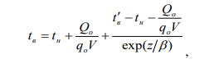
где:
t_{в} – внутренняя температура, которая устанавливается в помещении через время z в часах, после наступления исходного события, ^{о}C;
z – время, отсчитываемое после начала исходного события, ч;
t_{в}’– температура в отапливаемом помещении, которая была в момент начала исходного события, ^{о}С;
t_{н} – температура наружного воздуха, усредненная на периоде времени z, ^{о}С;
Q_{о} – подача теплоты в помещение, Дж/ч;
q_{o}V – удельные расчетные тепловые потери здания, Дж/(ч×^{о}С);
β – коэффициент аккумуляции помещения (здания), ч.

Для расчета времени снижения температуры в жилом задании до +12 ⁰С при внезапном прекращении теплоснабжения эта формула при 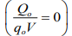 имеет следующий вид:
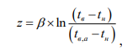
где:
t_{в,а} – внутренняя температура, которая устанавливается критерием отказа теплоснабжения (+12^{о}С для жилых зданий).
Расчет проводится для каждой градации повторяемости температуры наружного воздуха, представлен в следующей таблице при коэффициенте аккумуляции жилого здания β = 40 часов.
Если в результате аварии отключено несколько зданий, то определение времени, имеющегося в распоряжении на ликвидацию аварии или принятия мер по предотвращению развития аварии, производится по зданию, имеющему наименьший коэффициент аккумуляции.
Согласно требованиям п.6.10 СП 124.13330.2012 аварийно-восстановительные службы (ABC), численность персонала и техническая оснащенность которых должны обеспечивать полное восстановление теплоснабжения при отказах на тепловых сетях в сроки, указанные в таблице 5.

Таблица 5. Максимальное допустимое время восстановления теплоснабжения
Диаметр труб  тепловых сетей, мм | Время восстановления  теплоснабжения, ч
1 | 2
300 | 15
400 | 18
500 | 22
600 | 26
700 | 29
800-1000 | 40
1200-1400 | до 54

На рисунках 6 и 7 представлены номограммы для определения периодов остывания здания и проведения ремонтно-восстановительных работ соответственно в зависимости от температуры наружного воздуха и от диаметра и протяженности теплопроводов.
Номограмма на рисунке 6 построена для угловых жилых помещений кирпичных и панельных зданий со снижением температуры внутреннего воздуха помещений с +20 до +12ºС, а номограмма на рисунке 3 - для подъездов и лестничных клеток жилых зданий со снижением температуры с +15 до +3ºС. Последняя номограмма используется для определения условий недопущения замерзания систем отопления зданий.
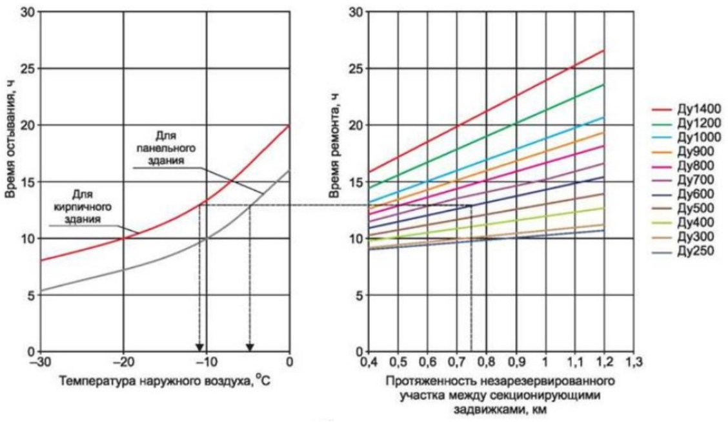
Рис. 2. Номограмма для определения периодов остывания угловых жилых помещений кирпичных и панельных зданий со снижением температуры внутреннего воздуха помещений с +20 ºС до +12ºС.
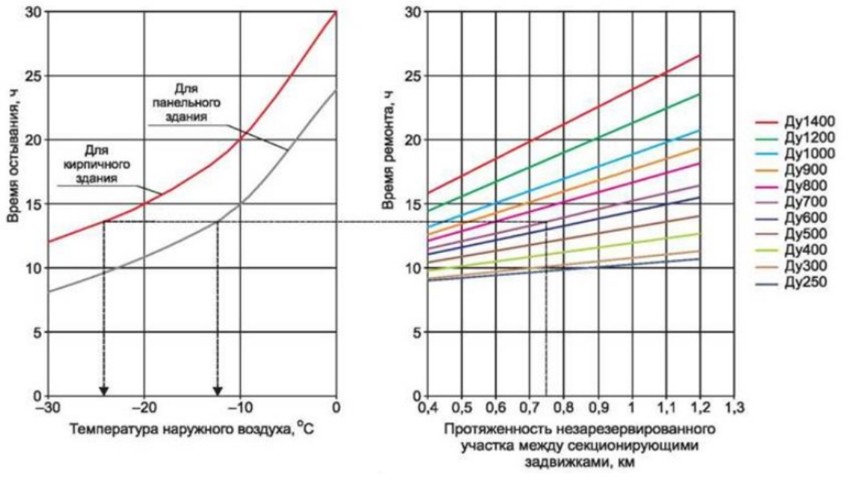
Рис. 3. Номограмма для определения периодов остывания для подъездов и лестничных клеток жилых зданий со снижением температуры с +15 ºС до +3ºС.

В таблице 6 приведены временные ограничения для устранения аварийных ситуаций на объектах водоснабжения, теплоснабжения, электроснабжения и газоснабжения.
Таблица 6. Допустимое время устранения технологических нарушений на объектах водоснабжения.
№  п/п | Наименование  технологического нарушения | Время на устранение,  ч
1 | Отключение ХВС | 4 часа
2 | Отключение электроснабжения | 2 часа*
3 | Отключение газоснабжения | 2 часа

*в котельных второй категории согласно п. 4.8 СП 89.13330.2012 для питания электроприемников 0,4 кВ котлов допускается применение трансформаторных подстанций с одним трансформатором при наличии централизованного резерва и возможности замены повредившегося трансформатора за время не более суток.

План действий по ликвидации последствий аварийных ситуаций с применением электронного моделирования аварийных ситуаций на территории Кировского сельсовета Алтайского муниципального района Республики Хакасия (в условиях критически низких температур окружающего воздуха).

В таблице 7 приведена информация о необходимом порядке действия при возникновении различных аварийных ситуаций.

Таблица 7. Порядок действий при аварийном отключении систем жизнеобеспечения населения в жилых домах на сутки и более (в условиях критически низких температур окружающего воздуха).
N п/п | Мероприятия | Срок исполнения | Исполнитель
При возникновении аварии на коммунальных системах жизнеобеспечения
1 | При поступлении информации (сигнала) в дежурно-диспетчерские службы ресурсоснабжающих организаций (далее - ДДС РСО), организаций об аварии на коммунально-технических системах жизнеобеспечения населения: | Немедленно
1.1 | Определение объема последствий аварийной ситуации (количество населенных пунктов, жилых домов, котельных, водозаборов, учреждений здравоохранения, учреждений с круглосуточным пребыванием маломобильных групп населения) |  | ДДС РСО, Администрация Кировского сельсовета Алтайского района Республики Хакасия
1.2 | Принятие мер по бесперебойному обеспечению теплом и электроэнергией объектов жизнеобеспечения населения муниципального образования |  | Аварийно-восстановительные бригады, ДДС РСО, Администрация Кировского сельсовета Алтайского района Республики Хакасия
1.3 | Организация электроснабжения объектов жизнеобеспечения населения по обводным каналам;  организация работ по восстановлению линий электропередач и систем жизнеобеспечения при авариях на них |  | Аварийно-восстановительные бригады, ДДС РСО, Администрация Кировского сельсовета Алтайского района Республики Хакасия
1.4 | Принятие мер для обеспечения электроэнергией учреждений здравоохранения, учреждений с круглосуточным пребыванием маломобильных групп населения |  | восстановительные бригады, ДДС РСО, Администрация Кировского сельсовета Алтайского района Республики Хакасия
1.5 | сбор от ДДС РСО и обобщение сведений о последствиях аварийной ситуации, ходе ведения работ по ее устранению, задействованных силах и средствах |  | ЕДДС
2 | Усиление ДДС РСО и ЕДДС (при необходимости | Ч + 1 ч. 30 мин. | РСО, ЕДДС, Администрация Кировского сельсовета Алтайского района Республики Хакасия
3 | Проверка работоспособности автономных источников питания и поддержание их в постоянной готовности, отправка автономных источников питания для обеспечения электроэнергией котельных, насосных станций, учреждений здравоохранения, учреждений с круглосуточным пребыванием маломобильных групп населения | Ч + (0 ч 30 мин. - 1 ч. 00 мин.) | РСО, Администрация Кировского сельсовета Алтайского района Республики Хакасия
3.1 | Подключение дополнительных источников энергоснабжения (освещения) для работы в темное время суток |  | Аварийно-восстановительные бригады РСО, Администрация Кировского сельсовета Алтайского района Республики Хакасия
3.2 | Обеспечение бесперебойной подачи тепла в жилые кварталы |  | Аварийно-восстановительные бригады РСО, Администрация Кировского сельсовета Алтайского района Республики Хакасия
3.3 | Сбор сведений о наличии и работоспособности автономных источников питания, распределение автономных источников питания по объектам |  | ЕДДС
4 | При поступлении сигнала в администрацию района об аварии на коммунальных системах жизнеобеспечения: | Немедленно,  Ч + 1 ч. 30 мин.
4.1 | Оповещение и сбор комиссии по ЧС и ОПБ (по решению председателя КЧС и ОПБ МО Алтайского района при критически низких температурах, остановке котельных, водозаборов, прекращении отопления жилых домов, учреждений здравоохранения, учреждений с круглосуточным пребыванием маломобильных групп населения, школ, повлекших нарушения условий жизнедеятельности людей) |  | ЕДДС
5 | Проведение расчетов по устойчивости функционирования систем отопления в условиях критически низких температур при отсутствии энергоснабжения, в том числе с применением электронного моделирования аварийной ситуации в схеме теплоснабжения, выполненной на базе программного комплекса "Теплоэксперт", и выдача рекомендаций в администрацию сельсовета | Ч + 2 ч. 00 мин. | Администрация Кировского сельсовета Алтайского района Республики Хакасия,  МБУ, ЕДДС
6 | Проведение заседания КЧС и ОПБ МО Алтайского района и подготовка распоряжения председателя комиссии по ЧС и ОПБ МО Алтайского района "О переводе муниципального звена территориальной подсистемы РСЧС в режим повышенной готовности" (по решению председателя КЧС и ОПБ МО Алтайского района при критически низких температурах, остановках котельных, водозаборов, прекращении отопления жилых домов, учреждений здравоохранения, учреждений с круглосуточным пребыванием людей, населения, школ, повлекших нарушения условий жизнедеятельности людей) | Ч + (1 ч. 30 мин. - 2 ч. 30 мин.) | Председатель КЧС и ОПБ МО Алтайского района, оперативный штаб КЧС и ОПБ МО Алтайского района
7 | Организация работы оперативного штаба при КЧС и ОПБ МО Алтайского района | Ч + 2 ч. 30 мин. | Глава МО
8 | Уточнение (при необходимости):  - пунктов приема эвакуируемого населения;  - пунктов приема эвакуируемого населения;  - планов эвакуации населения из зоны чрезвычайной ситуации. | Ч + 2 ч. 30 мин. | Эвакоприемная комиссия МО
9 | Перевод ОДС в режим ПОВЫШЕННАЯ ГОТОВНОСТЬ (по решению Главы Администрации района). Организация взаимодействия с органами исполнительной власти по проведению аварийно-спасательных и других неотложных работ (АСДНР) (при необходимости) | Ч + 2 ч. 30 мин. | Председатель КЧС и ОПБ МО Алтайского района, оперативный штаб КЧС и ОПБ МО Алтайского района
10 | Выезд оперативной группы МО на место, в котором произошла авария. Проведение анализа обстановки, определение возможных последствий аварии и необходимых сил и средств для ее ликвидации (по решению Главы МО). Определение количества потенциально опасных предприятий, котельных, учреждений здравоохранения, учреждений с круглосуточным пребыванием людей, попадающих в зону возможной ЧС | Ч + (2 ч. 00 мин. - 3 ч. 00 мин.) | Оперативный штаб КЧС и ОПБ МО Алтайского района
11 | Организация несения круглосуточного дежурства руководящего состава МО (по решению Главы МО) | Ч + 3 ч. 00 мин. | Оперативный штаб КЧС и ОПБ МО Алтайского района
12 | Организация и проведение работ по ликвидации аварии на коммунальных системах жизнеобеспечения | Ч + 3 ч. 00 мин. | Оперативный штаб КЧС и ОПБ МО Алтайского района
13 | Оповещение населения об аварии на коммунальных системах жизнеобеспечения (при необходимости) | Ч + 3 ч. 00 мин. | Оперативный штаб КЧС и ОПБ МО Алтайского района
14 | Принятие дополнительных мер по обеспечению устойчивого функционирования отраслей и объектов экономики, жизнеобеспечению населения МО | Ч + 3 ч. 00 мин. | Оперативный штаб КЧС и ОПБ МО Алтайского района
15 | Организация сбора и обобщения информации:  - о ходе развития аварии и проведения работ по ее ликвидации;  - о состоянии безопасности объектов жизнеобеспечения МО;  - о состоянии отопительных котельных, тепловых пунктов, систем энергоснабжения, о наличии резервного топлива | Через каждый 1 час (в течение первых суток),  2 часа (в последующие сутки) | Оперативный штаб КЧС и ОПБ МО Алтайского района
16 | Организация контроля за устойчивой работой объектов и систем жизнеобеспечения населения МО | В ходе ликвидации аварии | Оперативный штаб КЧС и ОПБ МО Алтайского района
17 | Проведение мероприятий по обеспечению общественного порядка и обеспечение беспрепятственного проезда спецтехники в районе аварии | Ч + 3 ч. 00 мин. | Пункт полиции
18 | Привлечение дополнительных сил и средств, необходимых для ликвидации аварии на коммунальных системах жизнеобеспечения | По решению председателя комиссии по ликвидации ЧС и ОПБ МО Алтайского района | Аварийно-восстановительные бригады ресурсоснабжающей организации
По истечении 24 часов после возникновения аварии на коммунальных системах жизнеобеспечения (переход аварии в режим чрезвычайной ситуации)
19 | Принятие решения и подготовка распоряжения председателя комиссии по ЧС и ОПБ МО Алтайского района о переводе муниципального звена территориальной подсистемы РСЧС в режим ЧРЕЗВЫЧАЙНОЙ СИТУАЦИИ | Ч + 24 ч. 00 мин. | Председатель КЧС и ОПБ МО Алтайского района
20 | Усиление группировки сил и средств, необходимых для ликвидации ЧС. Приведение в готовность нештатных аварийно-спасательных формирований (НАСФ). Определение количества сил и средств, направляемых в муниципальное образование для оказания помощи в ликвидации ЧС | По решению председателя комиссии по ликвидации ЧС и ОПБ МО Алтайского района | Администрация Кировского сельсовета Алтайского района Республики Хакасия
21 | Проведение мониторинга аварийной обстановки в населенных пунктах, где произошла ЧС. Сбор, анализ, обобщение и передача информации в заинтересованные ведомства о результатах мониторинга | Через каждые 2 часа | Оперативный штаб при КЧС и ОПБ МО Алтайского района
22 | Подготовка проекта распоряжения о переводе муниципального звена территориальной подсистемы РСЧС в режим ПОВСЕДНЕВНОЙ ДЕЯТЕЛЬНОСТИ | При обеспечении устойчивого функционирования объектов жизнеобеспечения населения | Секретарь КЧС и ОПБ МО
23 | Доведение распоряжения председателя комиссии по ликвидации ЧС и ОПБ о переводе звена ОТП РСЧС в режим ПОВСЕДНЕВНОЙ ДЕЯТЕЛЬНОСТИ | По завершении работ по ликвидации ЧС | Оперативный штаб комиссии по ликвидации ЧС и ОПБ
24 | Анализ и оценка эффективности проведенного комплекса мероприятий и действий служб, привлекаемых для ликвидации ЧС | В течение месяца после ликвидации ЧС | Председатель комиссии по ликвидации ЧС и ОПБ

7. Моделирование аварийных ситуаций для источника теплоснабжения: Котельная «Кирово»

Моделирование аварийных ситуаций проводилась в ГИРК «ТеплоЭксперт». Описание методики и последовательности проводимых действий для оценки аварийной ситуации приведены в отдельном документе «Ликвидация аварийных ситуаций в сфере теплоснабжения с применением электронного моделирования аварийных ситуаций».

7.1 Аварийная ситуация на магистрали между К1 –К2
Аварийная ситуация на трубопроводе от К1 до К2 приведет к отключению потребителей теплоснабжения, запитанных от тепловой камеры К2.
Для изоляции аварийного участка от источника теплоснабжения перекрывается запорная арматура Ду 219 мм в тепловой камере К1. (Рис. 4).
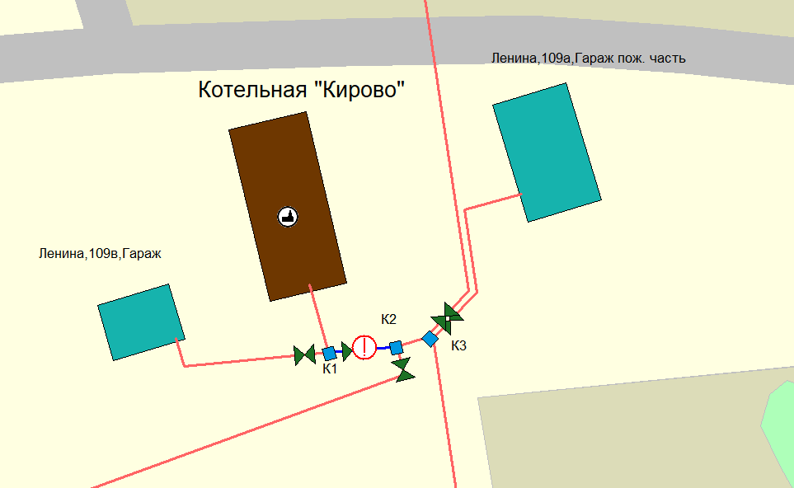
Рис. 4. Месторасположение аварийной ситуации.
Ниже представлена зона отключения объектов теплоснабжения (Рис. 5) в результате аварийной ситуации на магистрали.

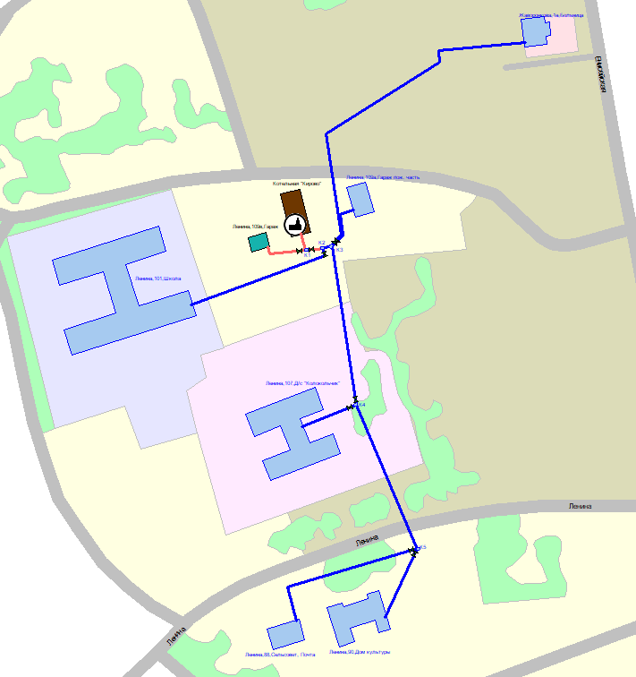
Рис. 5. Часть тепловой сети и потребители, отключенные от теплоснабжения.
В зону отключения попадает 1 потребитель ПЕРВОЙ категории (Рис. 6), 4 потребителя ВТОРОЙ категории и 1 потребитель ТРЕТЬЕЙ. Для потребителей первой категории необходимо обеспечить резервное теплоснабжение на время ремонтных мероприятий.
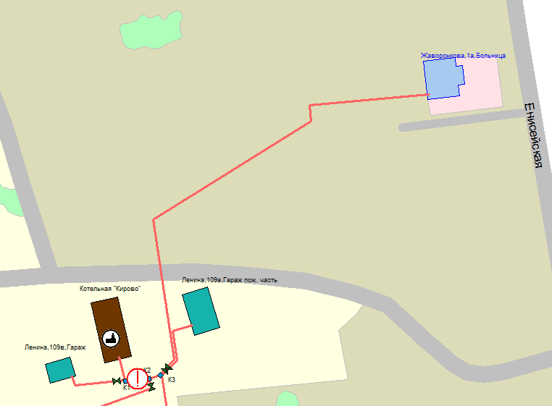
Рис. 6. Потребители 1 категории.
Расчетное (нормативное) время технического устранения аварийной ситуации для отключенных трубопроводов составит - 6,62 часа.
При отсутствии возможности включения резервного теплоснабжения количество «недоотпущенного» тепла за расчетное время составит – 2,839 Гкал. При этом, с учетом заданного коэффициента тепловой аккумуляции, время остывания до достижения минимально допустимой температуры внутри помещения для строений составит – 4,91 часа.
В таблице 8 представлена информация по отключенным в результате аварийной ситуации потребителям.

Таблица 8. Список потребителей зоны отключения.
Наименование | Категория | Расчетная тепловая  нагрузка отопления,  Гкал/ч
Ленина,90,Дом культуры | 2 | 0,022
Ленина,88,Сельсовет, Почта | 2 | 0,041
Ленина,109а,Гараж пож. часть | 3 | 0,017
Ленина,107,Д/с "Колокольчик" | 2 | 0,063
Ленина,101,Школа | 2 | 0,273
Жаворонкова,1а,Больница | 1 | 0,012
ИТОГО |  | 0,428

Анализ топологии схемы и установленной запорной арматуры показывает, что при данной аварийной ситуации, для проведения ремонтных восстановительных работ и локализации части магистральных участков сетей теплоснабжения, объем сливаемого теплоносителя составит: 0,93 м³ - с подающего и 0,93 м³ - с обратного трубопроводов (в зависимости от типа поврежденного трубопровода). Список тепловых камер и направлений, в которых перекрывается запорная арматура, приведен ниже (Таблица 9).
Список участков сетей теплоснабжения локализованных для проведения аварийно-восстановительных работ (выделены на Рис. 7 синим цветом) с техническими параметрами приведен в таблице 10.
Таблица 9. Список тепловых камер, направлений и номера запорной арматуры.
Направление  Под. | Направление  Обр.
[П] (Ленина,101,Школа | К2) | [O] (Ленина,101,Школа | К2)
[П] (К3 | Ленина,109а,Гараж пож. часть) | [O] (К3 | Ленина,109а,Гараж пож. часть)
[П] (К3 | Жаворон.,1а,Больница) | [O] (К3 | Жаворон.,1а,Больница)
[П] (К1 | К2) | [O] (К1 | К2)
[П] (К3 | К4) | [O] (К3 | К4)

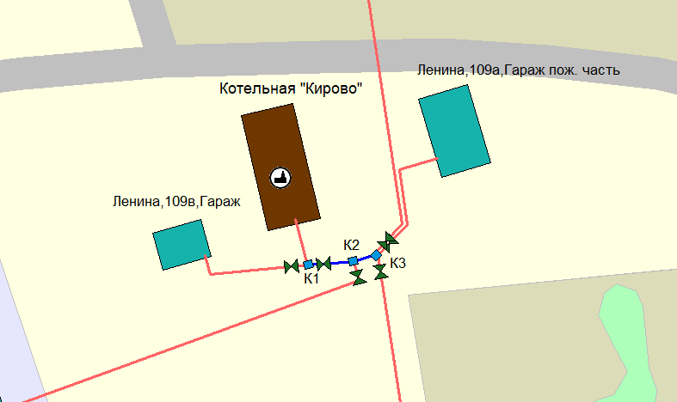
Рис. 7. Трубопроводы, перекрытые для проведения ремонтных работ.

Таблица 10. Список отключенных участков сетей теплоснабжения.
Начальный узел | Конечный узел | Материал труб | Диаметр условный под.,  мм | Диаметр условный обр.,  мм | Длина под.,  м | Длина обр.,  м
К1 | К2 | Сталь | 219 | 219 | 11 | 11
К2 | К3 | Сталь | 89 | 89 | 3 | 3
ИТОГО: |  |  |  |  | 14 | 14

7.2 Аварийная ситуация на магистрали между К3 – К4
Аварийная ситуация на трубопроводе от К3 до К4 приведет к отключению потребителей теплоснабжения, запитанных от тепловой камеры К4.
Для изоляции аварийного участка от источника теплоснабжения перекрывается запорная арматура Ду 89 мм в тепловой камере К3. (Рис. 8).
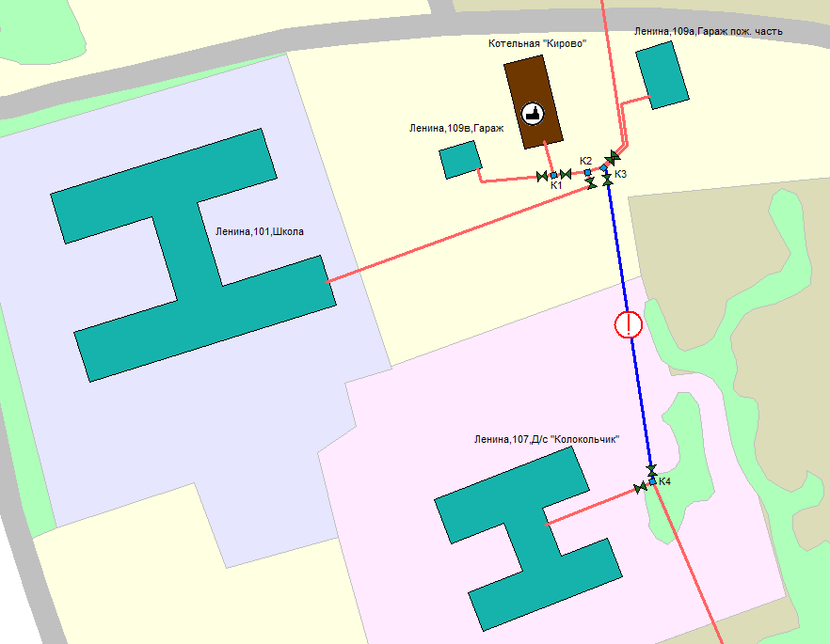
Рис. 8. Месторасположение аварийной ситуации.
Ниже представлена зона отключения объектов теплоснабжения (Рис. 9) в результате аварийной ситуации на магистрали.

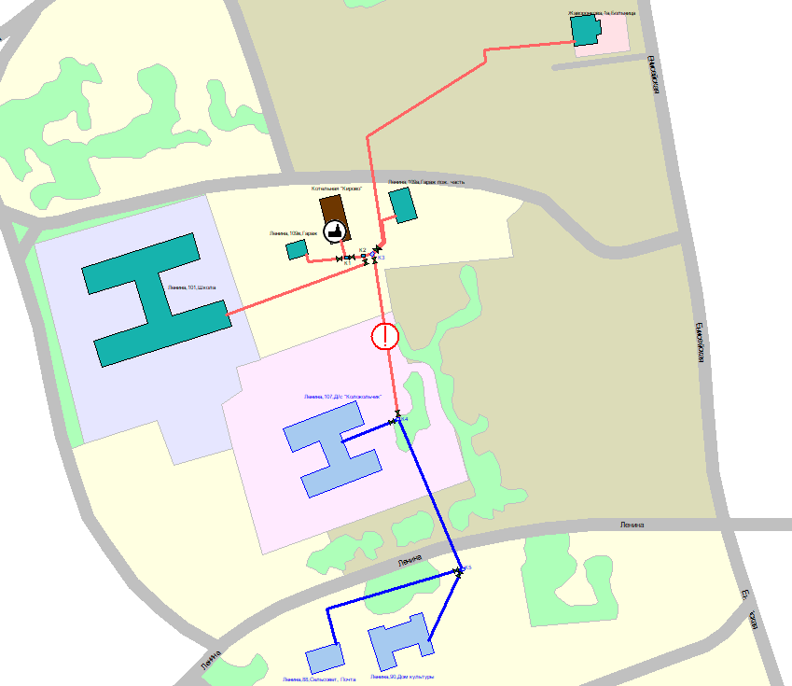
Рис. 9. Часть тепловой сети и потребители, отключенные от теплоснабжения.
В зону отключения попадает 3 потребителей ВТОРОЙ категории.
Расчетное (нормативное) время технического устранения аварийной ситуации для отключенных трубопроводов составит - 6,19 часа.
При отсутствии возможности включения резервного теплоснабжения количество «недоотпущенного» тепла за расчетное время составит – 0,779 Гкал. При этом, с учетом заданного коэффициента тепловой аккумуляции, время остывания до достижения минимально допустимой температуры внутри помещения для строений составит – 4,91 часа.
В таблице 11 представлена информация по отключенным в результате аварийной ситуации потребителям.

Таблица 11. Список потребителей зоны отключения.
Наименование | Категория | Расчетная тепловая  нагрузка отопления,  Гкал/ч
Ленина,90,Дом культуры | 2 | 0,022
Ленина,88,Сельсовет, Почта | 2 | 0,041
Ленина,107,Д/с "Колокольчик" | 2 | 0,063
ИТОГО |  | 0,126

Анализ топологии схемы и установленной запорной арматуры показывает, что при данной аварийной ситуации, для проведения ремонтных восстановительных работ и локализации части магистральных участков сетей теплоснабжения, объем сливаемого теплоносителя составит: 0,54 м³ - с подающего и 0,54 м³ - с обратного трубопроводов (в зависимости от типа поврежденного трубопровода). Список тепловых камер и направлений, в которых перекрывается запорная арматура, приведен ниже (Таблица 12).
Список участков сетей теплоснабжения локализованных для проведения аварийно-восстановительных работ (выделены на Рис. 10 синим цветом) с техническими параметрами приведен в таблице 13.
Таблица 12. Список тепловых камер, направлений и номера запорной арматуры.
Направление  Под. | Направление  Обр.
[П] (К3 | К4) | [O] (К3 | К4)
[П] (К3 | К4) | [O] (К3 | К4)
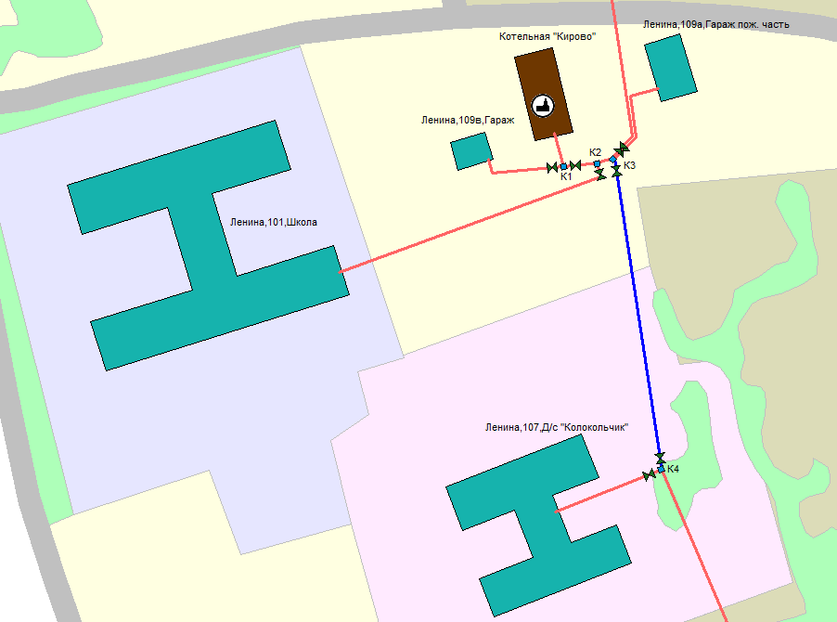
Рис. 10. Трубопроводы, перекрытые для проведения ремонтных работ.

Таблица 13. Список отключенных участков сетей теплоснабжения.
Начальный узел | Конечный узел | Материал труб | Диаметр условный под.,  мм | Диаметр условный обр.,  мм | Длина под.,  м | Длина обр.,  м
К3 | К4 | Сталь | 89 | 89 | 111 | 111
ИТОГО: |  |  |  |  | 111 | 111

7.3 Аварийное снижение температуры теплоносителя на источнике теплоснабжения.
В данном разделе рассматривается ситуация, когда на источнике теплоснабжения не может быть обеспечена необходимая температура теплоносителя по причине выхода из строя теплогенерирующих агрегатов, ограничений подачи топлива и т.п.
Расчётный температурный график регулирования отпуска теплоты с источника теплоснабжения (далее «температурный график»): 95/70 °С (Рис. 11).
Моделирование аварийной ситуации проведено для температуры наружного воздуха: - 40°С.
Расчётные параметры источника:
- Н_{под} – 40 м;
- Н_{обр} – 20 м;
- Температура теплоносителя на выходе источника теплоснабжения: 80 °С (Рис. 11) при температуре наружного воздуха – 40 °С (на 15 °С ниже требуемого значения).
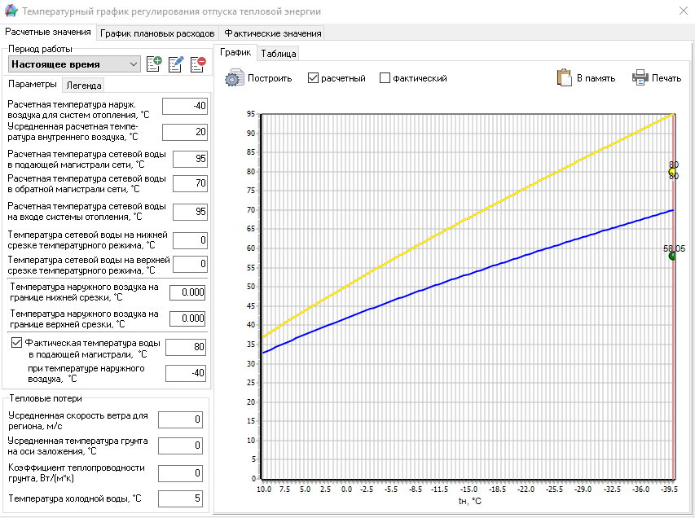
Рис. 11. Параметры температурного графика и значения текущей температуры теплоносителя.

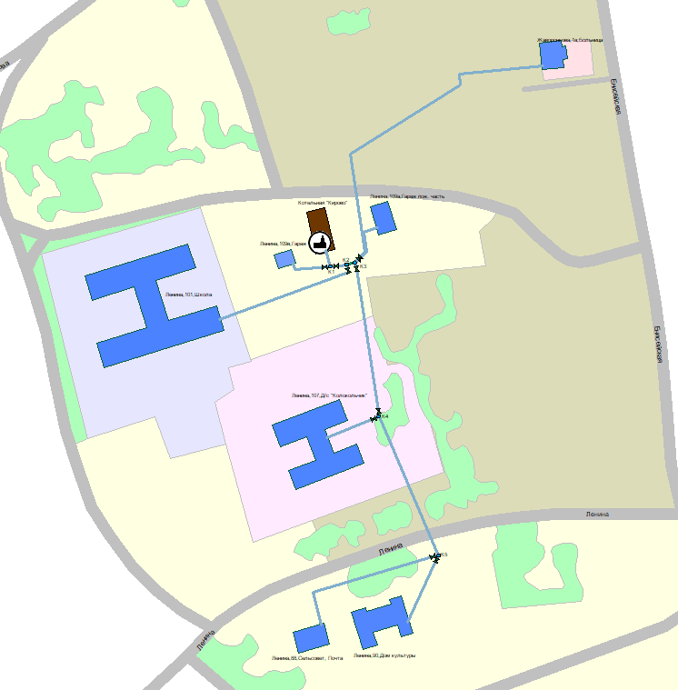
Рис. 12. Тепловая картина схемы теплоснабжения.
Моделирование теплового и гидравлического режимов проведено с учетом влияния нормативных тепловых потерь через тепловую изоляцию на участках трубопроводов сетей отопления для вычисления степени остывания температуры теплоносителя на вводах потребителей. С целью обеспечения конечных потребителей необходимым количеством тепловой энергии рассчитана величина необходимой компенсации снижения качества теплоносителя посредством увеличения его расхода индивидуально для каждого присоединенного к сетям потребителя. Данные значения расходов теплоносителя приведены в столбце «Расчёт теплоносителя, План. т/ч» в таблицах с параметрами гидравлического и теплового режимов потребителей.
В результате снижения температуры теплоносителя на выходе с источника теплоснабжения присоединённые потребители получат количество тепла значительно ниже расчётного.
Результаты моделирования теплового и гидравлического режимов по зависимым системам теплопотребления показывают (Таблица 14), что снижение температуры теплоносителя на выходе с источника на 15 °С, приведёт к снижению температуры внутреннего воздуха у потребителей до 10,9°С в течение 5,52 часа.
Для потребителей второй категории критическое значение температуры внутреннего воздуха в период ремонтных мероприятий составляет 12 °С.

Таблица 14. Параметры потребителей с зависимой системой отопления.
Наименование потребителя | Назначение | Расход теплонос. т/ч  Расчет | Расход теплонос. т/ч  Факт | Коэф. гидрав. Разрег. | Темп. возд. в помещ., °С  План | Темп. возд. в помещ., °С  Факт | Время остыв., ч | Темп. сетев. воды на вх.,  °С  План | Темп. сетев. воды на вх.,  °С  Факт | Темп. сетев. воды на вых.,  °С  План | Темп. сетев. воды на вых.,  °С  Факт | Напор (изб.), м  Вход | Напор (изб.),  м  Выход | Располаг. напор на вводе,  м | Тепл. нагр. Гкал/ч Расчет | Тепл. нагр. Гкал/ч  Факт
Ленина,101,Школа | Учебное | 10,92 | 11,07 | 0,34 | 20 | 12,6 | 05:53 | 80 | 79,8 | 85,2 | 58,1 | 39,19 | 19,81 | 19,38 | 0,273 | 0,2396
Ленина,109в,Гараж | Производственное | 0,08 | 0,13 | 0,56 | 18 | 10,9 | 05:50 | 80 | 75,6 | 89,4 | 62,5 | 40 | 20 | 19,99 | 0,002 | 0,0018
Ленина,109а,Гараж пож. часть | Производственное | 0,68 | 0,74 | 0,36 | 18 | 10,9 | 05:52 | 80 | 79,1 | 85,9 | 58,8 | 40,97 | 21,03 | 19,94 | 0,017 | 0,0149
Ленина,107,Д/с "Колокольчик" | Д/с | 2,52 | 2,64 | 0,35 | 20 | 12,7 | 05:52 | 80 | 79,4 | 85,6 | 58,5 | 40,54 | 21,46 | 19,07 | 0,063 | 0,0553
Ленина,88,Сельсовет, Почта | Административное | 1,64 | 1,83 | 0,37 | 18 | 10,9 | 05:53 | 80 | 78,7 | 86,3 | 59,1 | 43,14 | 24,86 | 18,29 | 0,041 | 0,036
Ленина,90,Дом культуры | Административное | 0,88 | 0,98 | 0,37 | 18 | 10,9 | 05:52 | 80 | 78,8 | 86,2 | 59,1 | 43,27 | 24,73 | 18,55 | 0,022 | 0,0193
Жаворонкова,1а,Больница | Больница | 0,48 | 0,63 | 0,43 | 20 | 12,7 | 05:50 | 80 | 77,4 | 87,6 | 60,6 | 37,41 | 18,59 | 18,82 | 0,012 | 0,0105

7.4 Аварийное снижение напора на выходе источника теплоснабжения.
В данном разделе рассматривается ситуация, при которой источник теплоснабжения не может обеспечить требуемый гидравлический напор на выходе по причине аварийной ситуации на оборудовании циркуляционной насосной группы.
В результате снижения значения напора на выходе с источника теплоснабжения присоединённые потребители получат количество тепла ниже расчётного.
Моделирование проводилось для температуры наружного воздуха: -40 °С.
Расчётный температурный график регулирования отпуска теплоты с источника теплоснабжения (далее «температурный график»): 95/70 °С (Рис. 11).
Расчётные параметры источника:
- Н_{под} – 24 м;
- Н_{обр} – 20 м;
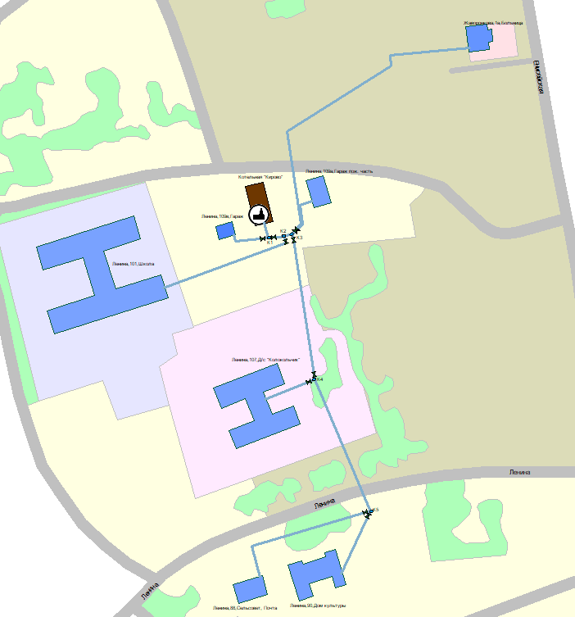
Рис. 13. Тепловая картина схемы теплоснабжения.

Моделирование теплового и гидравлического режимов проведено с учетом влияния нормативных тепловых потерь через тепловую изоляцию на участках трубопроводов сетей отопления для вычисления степени остывания температуры теплоносителя на вводах потребителей. С целью обеспечения конечных потребителей необходимым количеством тепловой энергии рассчитана величина необходимой компенсации снижения качества теплоносителя посредством увеличения его расхода индивидуально для каждого присоединенного к сетям потребителя. Данные значения расходов теплоносителя приведены в столбце «Расчёт теплоносителя, План. т/ч» в таблицах с параметрами гидравлического и теплового режимов потребителей.
Моделирование теплового и гидравлического режимов показал, что в результате данной аварийной ситуации у зависимых систем теплопотребления (Таблица 15) будет фиксироваться снижения температуры внутреннего воздуха до 11°С. Остывание потребителей до критического значения температуры 12°С (для потребителей второй категории) будет проходить в среднем 5,49 часа.
На рисунках 17, 18 приведены пьезометрические графики до наиболее удалённых потребителей до снижения напорных характеристик источника.
На рисунках 19, 20 приведены пьезометрические графики до наиболее удалённых потребителей после снижения напорных характеристик источника.

Таблица 15. Параметры потребителей зависимой системы отопления.
Наименование  потребителя | Назначение | Расход теплонос. т/ч  План | Расход теплонос. т/ч  Факт | Коэф. гидрав. Разрег. | Темп. возд. в помещ., °С  План | Темп. возд. в помещ., °С  Факт | Время остыв., ч | Темп. сетев. воды на вх.,  °С  План | Темп. сетев. воды на вх.,  °С  Факт | Темп. сетев. воды на вых.,  °С  План | Темп. сетев. воды на вых.,  °С  Факт | Напор (изб.), м  Вход | Напор (изб.),  м  Выход | Располаг. напор на вводе,  м | Тепл. нагр. Гкал/ч  План | Тепл. нагр. Гкал/ч  Факт
Ленина,101,Школа | Учебное | 10,92 | 4,95 | 0,43 | 20 | 13,2 | 05:25 | 95 | 94,4 | 70,6 | 45,5 | 23,44 | 19,56 | 3,88 | 0,273 | 0,242
Ленина,109в,Гараж | Производственное | 0,08 | 0,06 | 0,08 | 18 | 11 | 05:49 | 95 | 83,8 | 81,2 | 54,4 | 24 | 20 | 4 | 0,002 | 0,0018
Ленина,109а,Гараж пож. часть | Производственное | 0,68 | 0,33 | 0,39 | 18 | 11,4 | 05:28 | 95 | 92,7 | 72,3 | 47 | 24,99 | 21,01 | 3,99 | 0,017 | 0,0151
Ленина,107,Д/с "Колокольчик" | Д/с | 2,52 | 1,18 | 0,41 | 20 | 13,2 | 05:26 | 95 | 93,5 | 71,5 | 46,3 | 24,91 | 21,09 | 3,81 | 0,063 | 0,0558
Ленина,88,Сельсовет, Почта | Административное | 1,64 | 0,82 | 0,37 | 18 | 11,3 | 05:32 | 95 | 91,8 | 73,2 | 47,6 | 27,83 | 24,17 | 3,66 | 0,041 | 0,0363
Ленина,90,Дом культуры | Административное | 0,88 | 0,44 | 0,37 | 18 | 11,3 | 05:32 | 95 | 91,9 | 73,1 | 47,5 | 27,85 | 24,15 | 3,71 | 0,022 | 0,0195
Жаворонкова,1а,Больница | Больница | 0,48 | 0,28 | 0,27 | 20 | 12,9 | 05:41 | 95 | 88,3 | 76,7 | 50,5 | 21,88 | 18,12 | 3,76 | 0,012 | 0,0106
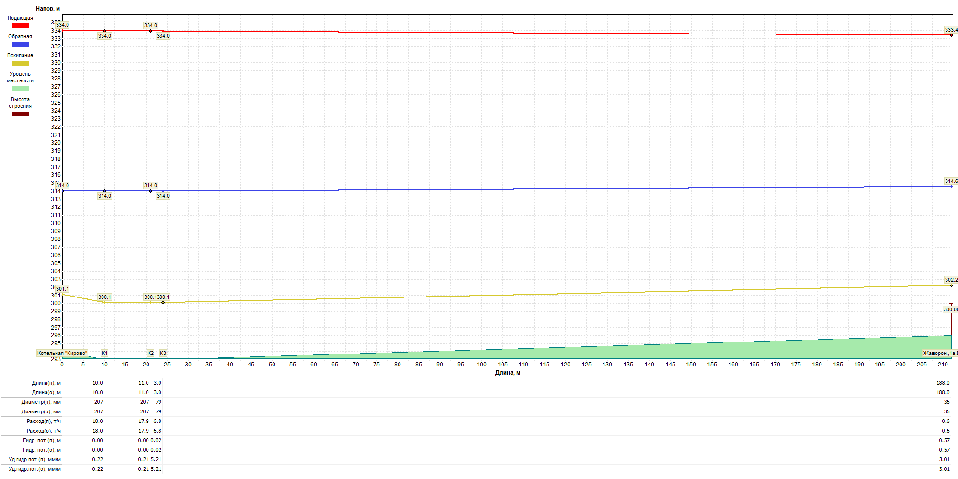
Рисунок 14. Пьезометрический график от Котельной до потребителя «Жаворонкова, 1а, Больница» до снижения напорных характеристик источника.
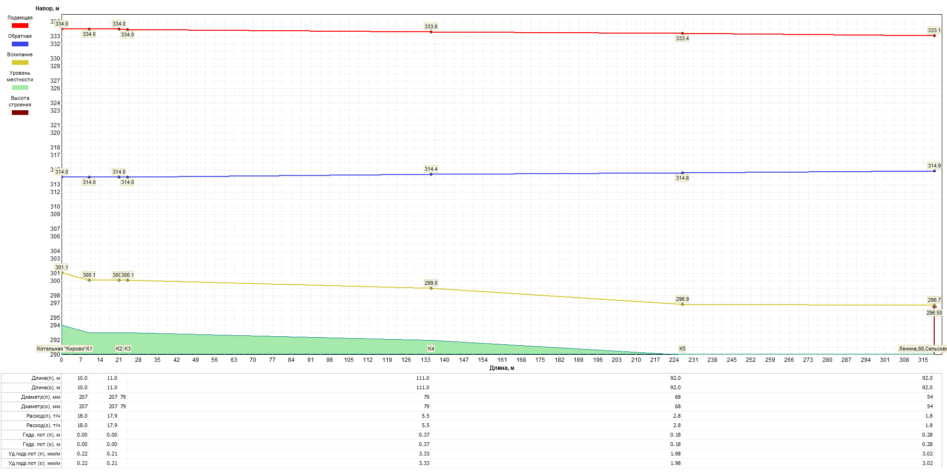
Рисунок 15. Пьезометрический график от Котельной до потребителя «Ленина,88, Сельсовет, Почта» до снижения напорных характеристик источника.
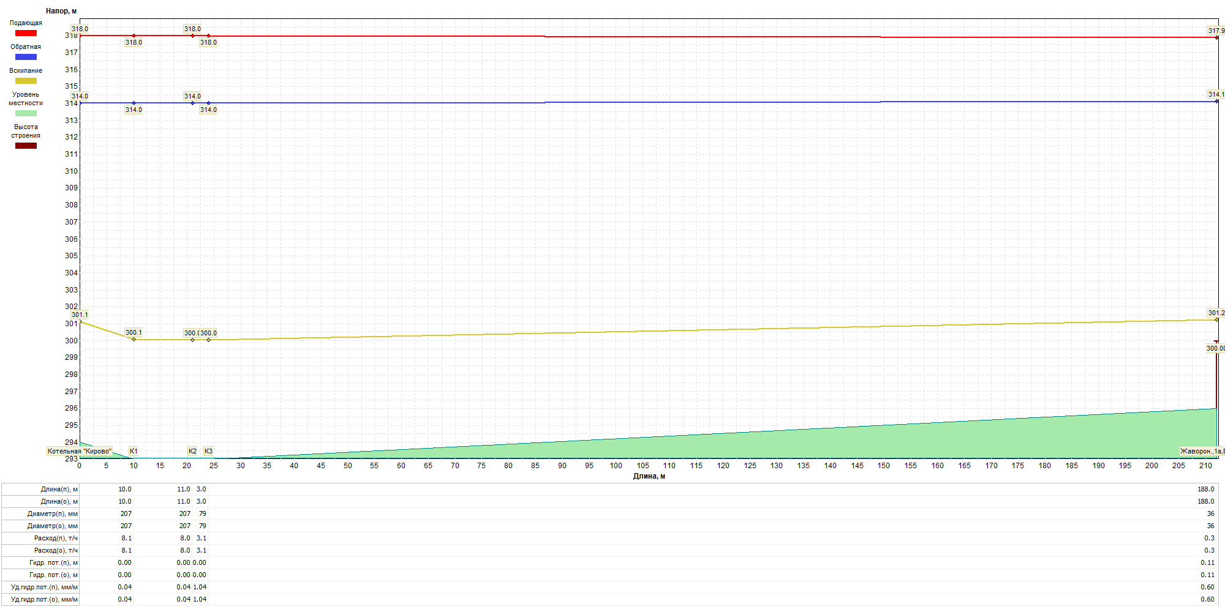
Рисунок 16. Пьезометрический график от Котельной до потребителя «Ленина,88, Сельсовет, Почта» после снижения напорных характеристик источника.

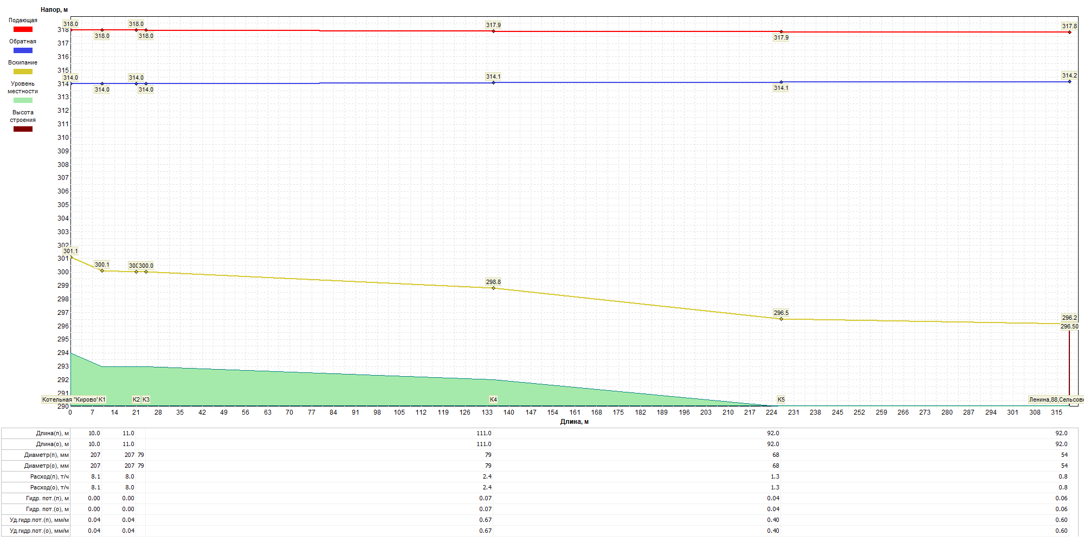
Рисунок 17. Пьезометрический график от Котельной до потребителя «Ленина,88, Сельсовет, Почта после снижения напорных характеристик источника.

